* Casos de Uso

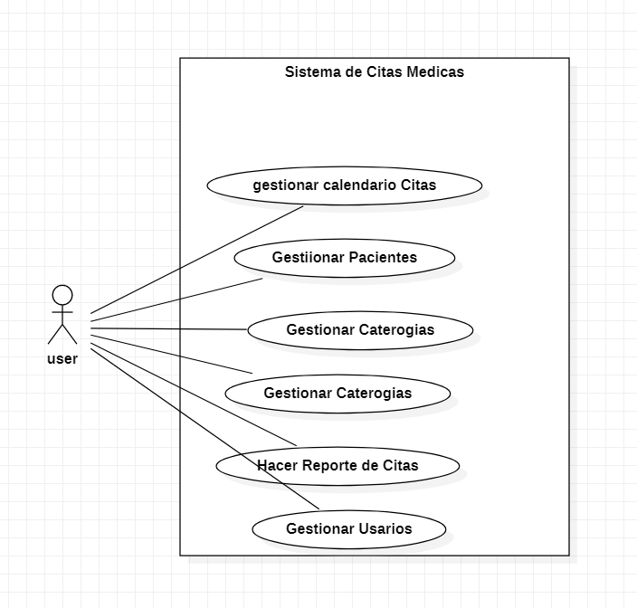

* b) Diagrama de Clases parcial
* 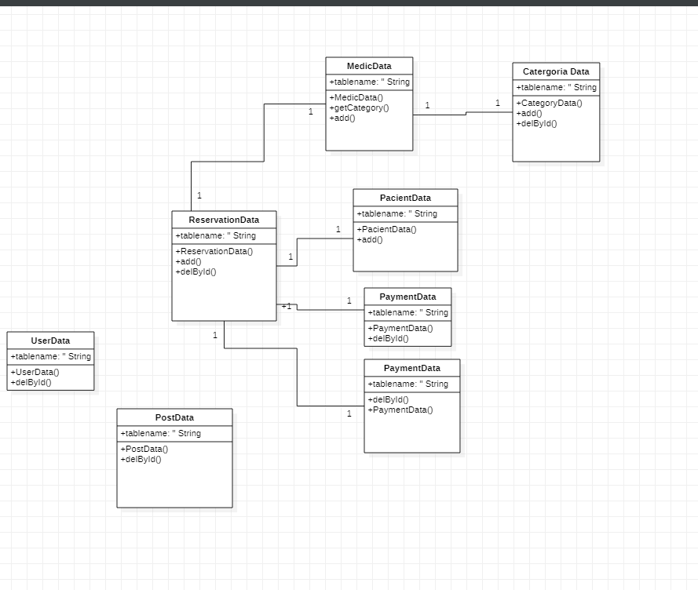
* c) Diagrama Entidad Relacion parcial
* 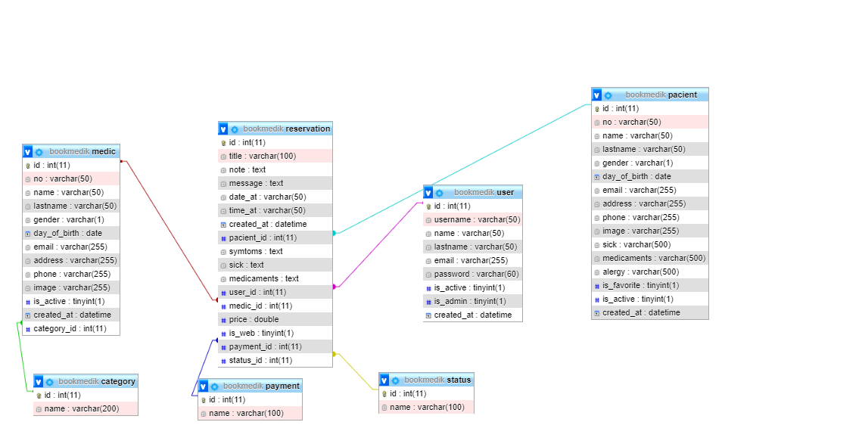
* d) Diagrama de Secuencias (1digrama)
* 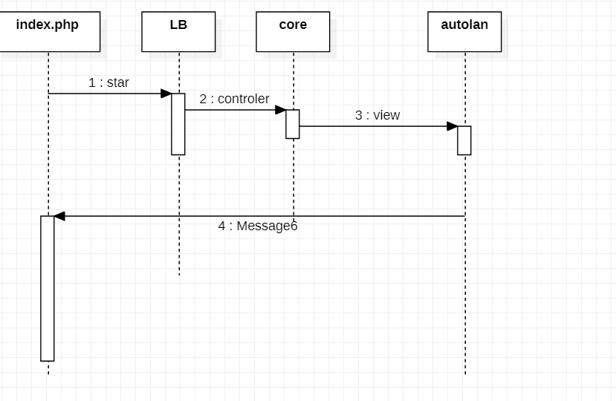
* e) Diagrama de Componentes
* 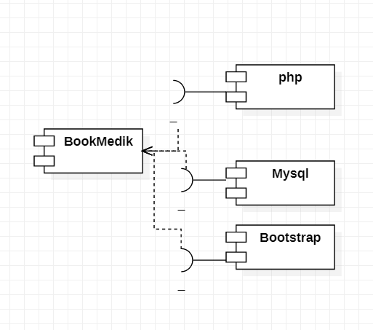
* f) Diagrama de Despliegue

